Лабораторная работа
Номер 5
Кобзев Д. К.
Содержание

1 Цель работы
Целью данной работы является получение основных навыков по настройке VLAN на коммутаторах сети.

2 Выполнение лабораторной работы
Используя приведённую последовательность команд из примера по конфигурации Trunk-порта, настраиваем Trunk-порты на соответствующих интерфейсах всех коммутаторов (Рис. 1.1), (Рис. 1.2), (Рис. 1.3), (Рис. 1.4), (Рис. 1.5)
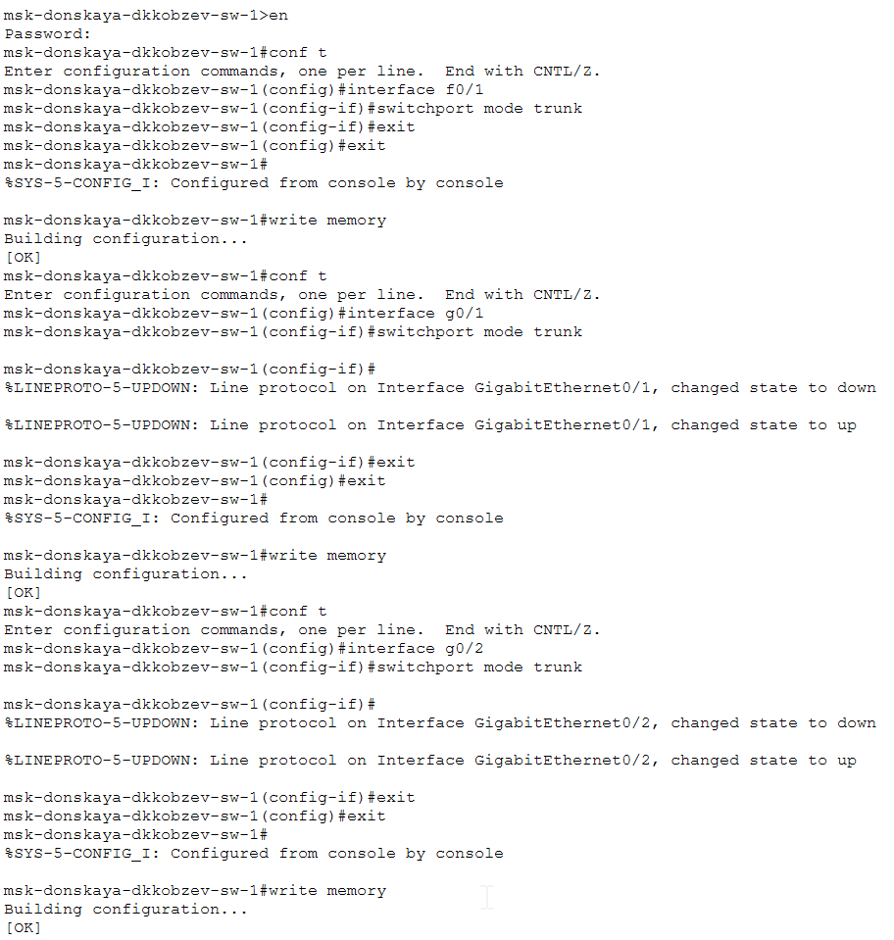
Настройка Trunk-портов на коммутаторе msk-donskaya-dkkobzev-sw-1
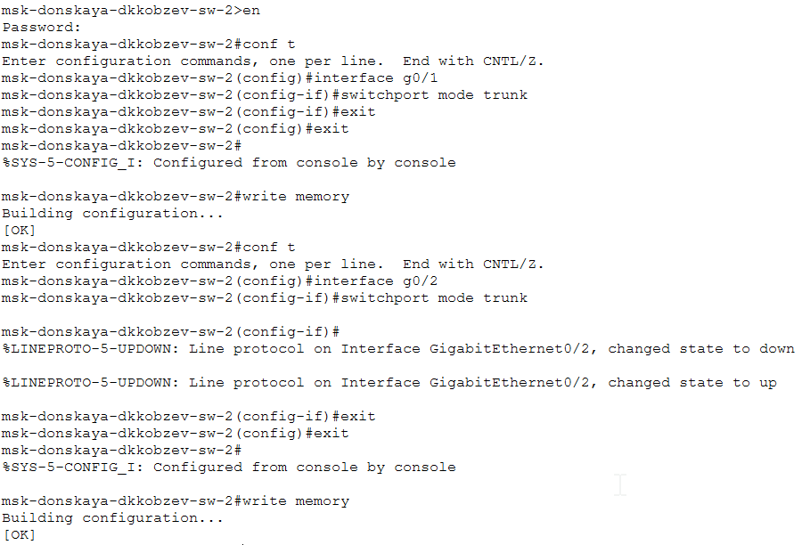
Настройка Trunk-портов на коммутаторе msk-donskaya-dkkobzev-sw-2
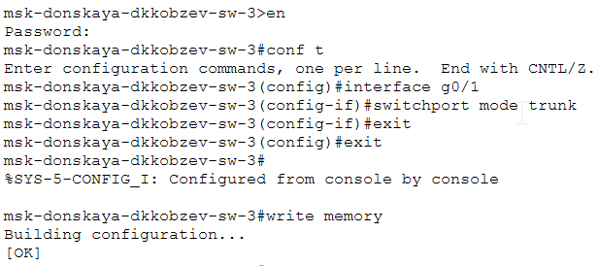
Настройка Trunk-портов на коммутаторе msk-donskaya-dkkobzev-sw-3
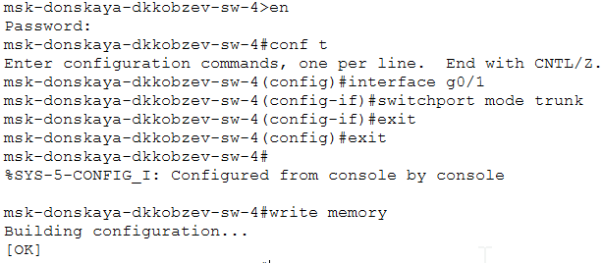
Настройка Trunk-портов на коммутаторе msk-donskaya-dkkobzev-sw-4
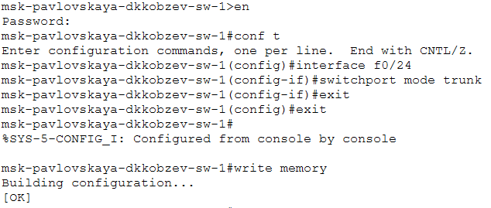
Настройка Trunk-портов на коммутаторе msk-pavlovskaya-dkkobzev-sw-1
Используя приведённую последовательность команд по конфигурации VTP, настраиваем коммутатор msk-donskaya-sw-1 как VTP-сервер и прописываем на нём номера и названия VLAN (Рис. 1.6).
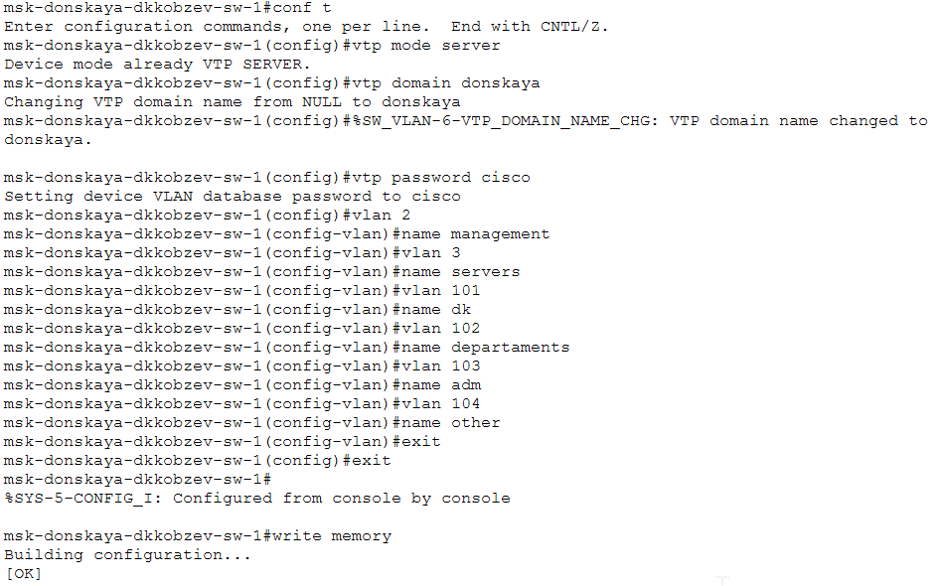
Настройка коммутатора msk-donskaya-sw-1 как VTP-сервер
Используя приведённую последовательность команд по конфигурации диапазонов портов, настраиваем коммутаторы msk-donskaya-sw-2 — msk-donskaya-sw-4, msk-pavlovskaya-sw-1 как VTP-клиенты и на интерфейсах указываем принадлежность к VLAN (Рис. 1.7), (Рис. 1.8), (Рис. 1.9), (Рис. 1.10).
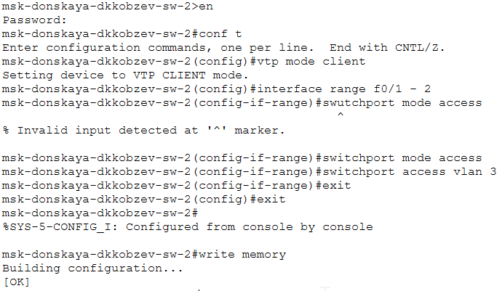
Настройка коммутатора msk-donskaya-sw-2 как VTP-клиент
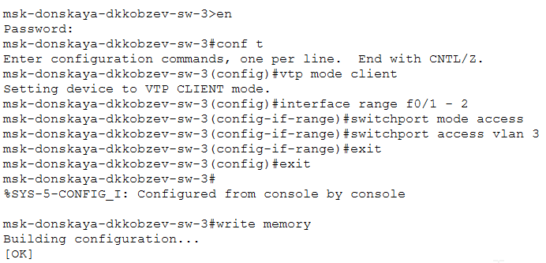
Настройка коммутатора msk-donskaya-sw-3 как VTP-клиент
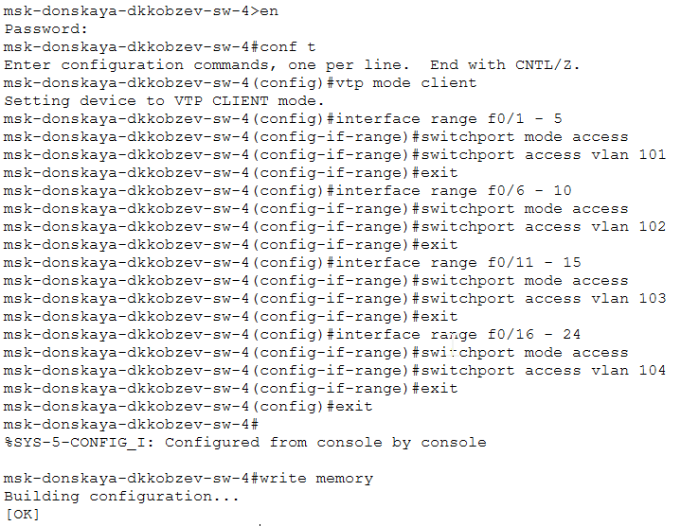
Настройка коммутатора msk-donskaya-sw-4 как VTP-клиент
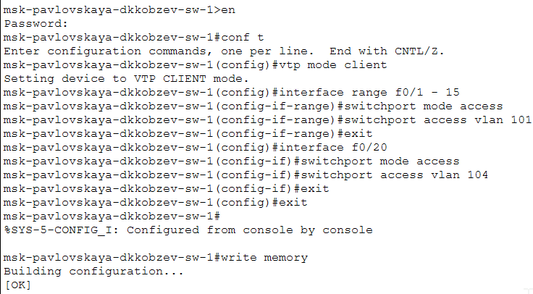
Настройка коммутатора msk-pavlovskaya-sw-1 как VTP-клиент
После указания статических IP-адресов на оконечных устройствах проверяем с помощью команды ping доступность устройств, принадлежащих одному VLAN, и недоступность устройств, принадлежащих разным VLAN (Рис. 1.11).
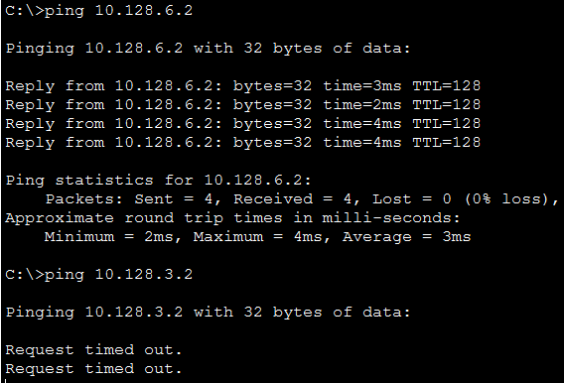
Проверка доступности устройств

3 Выводы
В результате выполнения лабораторной работы мною были получены основные навыки по настройке VLAN на коммутаторах сети.

Список литературы

